|  |  |
| --- | --- |
| **Trường:...................**  **Tổ:............................**  *Ngày: ........................* | Họ và tên giáo viên:  ……………………............................. |

**TÊN BÀI DẠY: SỰ PHÁT TRIỂN VÀ PHÂN BỐ CÔNG NGHIỆP**

Môn học/Hoạt động giáo dục: ĐỊA LÍ; Lớp: 9

Thời gian thực hiện: (1 tiết)

**I. MỤC TIÊU**

**1. Kiến thức**

*Yêu cầu cần đạt :*

- Trình bày được tình hình phát triển và một số thành tựu của sản xuất công nghiệp.

- Biết được sự phân bố của một số ngành công nghiệp trọng điểm.

**2. Năng lực**

**\* Năng lực chung**

**-** Năng lực tự chủ và tự học: biết chủ động tích cực thực hiện nhiệm vụ học tập được giao.

**-** Năng lực giao tiếp và hợp tác: Trình bày suy nghĩ/ ý tưởng, lắng nghe/ phản hồi tích cực; giao tiếp và hợp tác khi làm việc nhóm.

**\* Năng lực Địa Lí**

- Năng lực nhận thức khoa học địa lí: Phân tích biểu đồ để thấy rõ nước ta có cơ cấu công nghiệp đa dạng.

- Năng lực tìm hiểu địa lí: Phân tích bản đồ công nghiệp, lược đồ công nghiệp hoặc Atlat địa li VN để thấy rõ sự phân bố của một số ngành công nghiệp trọng điểm các trung tâm công nghiệp ở nước ta. Xác định trên bản đồ công nghiệp hai khu vực tập trung công nghiệp lớn nhất là Đông Nam Bộ và đồng bằng sông Hồng, hai trung tâm công nghiệp lớn nhất là TP Hồ Chí Minh, Hà Nội

- Năng lực vận dụng kiến thức kĩ năng đã học: Phân tích mối quan hệ giữa tài nguyên thiên nhiên và MT với hoạt động sản xuất công nghiệp

**3. Phẩm chất**

-Trách nhiệm: Nhận thức được đường lối CNH-HĐH của Đảng và nhà nước,những tác động của CN đối với sự phát triển các ngành kinh tế khác, ý thức học tập góp mình vào công cuộc phát triển.

- Chăm chỉ: Tìm hiểu sự phân bố các ngành công nghiệp trọng điểm ở nước ta.

**II. THIẾT BỊ DẠY HỌC VÀ HỌC LIỆU**

## 1. Chuẩn bị của GV

- Bản đồ CN Việt nam

- Tài liệu hình ảnh về CN nước ta

**2. Chuẩn bị của HS**

- Sách giáo khoa, sách tập ghi bài.

**III. TIẾN TRÌNH DẠY HỌC**

**1. Hoạt động: Mở đầu (3 phút)**

*a) Mục đích:*

- HS gợi nhớ, huy động hiểu biết về các ngành CN ở nước ta, sử dụng kĩ năng đọc tranh ảnh để biết về các ngành CN, tạo hứng thú cho HS.

- Tạo hứng thú cho học sinh trước khi bước vào bài mới.

*b) Nội dung:*

HS quan sát ảnh để xác định các ngành công nghiệp chính ở nước ta

*c) Sản phẩm:*

HS nêu được các ngành công nghiệp: khai thác, may mặc, thuỷ điện, chế biến thuỷ sản và hiểu biết của mình về các ngành công nghiệp đó.

*d) Cách thực hiện:*

**Bước 1:** Giao nhiệm vụ: GV cung cấp một số hình ảnh về các ngành công nghiệp và yêu cầu HH trả lời câu hỏi: Quan sát các hình dưới đây em hãy cho biết những ngành công nghiệp nào và em biết gì về những ngành công nghiệp đó?

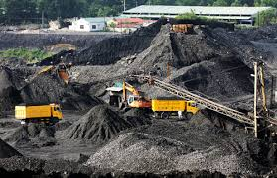 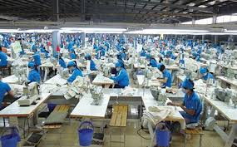

Hình 1 Hình 2

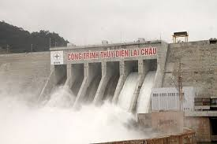 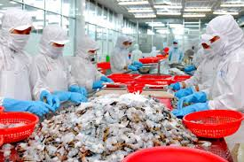

Hình 3 Hình 4

**Bước 2:** HS quan sát tranh ảnh và suy nghĩ để trả lời câu hỏi

**Bước 3:** Gọi HS báo cáo kết quả, các HS khác nhận xét và bổ sung.

**Bước 4:** GV nhận xét và dẫn dắt vào bài .

**2. Hoạt động: Hình thành kiến thức mới**

**2.1. Hoạt động 1: Cơ cấu ngành công nghiệp ( 10 phút)**

*a) Mục đích:*

- HS trình bày được tình hình phát triển và một số ngành thành tựu của sản xuất CN

- Phân tích biểu đồ để thấy rõ nước ta có cơ cấu công nghiệp đa dạng.

*b) Nội dung:*

- HS dựa vào nội dung sách giáo khoa và khai thác bản đồ công nghiệp Việt Nam để trả lời các câu hỏi.

* **Nội dung chính:**

**I. Cơ cấu ngành công nghiệp**

- Ngành CN nước ta phát triển nhanh.

- Cơ cấu ngành đa dạng:có đầy đủ các ngành CN thuộc các lĩnh vực như chế biến lương thực thực phẩm, khai thác nhiên liệu....

- Một số ngành CN trọng điểm được hình thành.

- Phân bố:tập trung ở một số vùng như Đông nam bộ, đồng bằng sông Hồng

*c) Sản phẩm:* HS trả lời được các câu hỏi sau:

+ Hệ thống CN của nước ta gồm các thành phần: Công nghiệp nước ta hiện nay gồm các cơ sở: Nhà nước, ngoài nhà nước, khu vực có vốn đầu tư nước ngoài.

+ Đọc tên và sắp xếp thứ tự các ngành công nghiệp ở nước ta: dựa vào lược đồ sau:

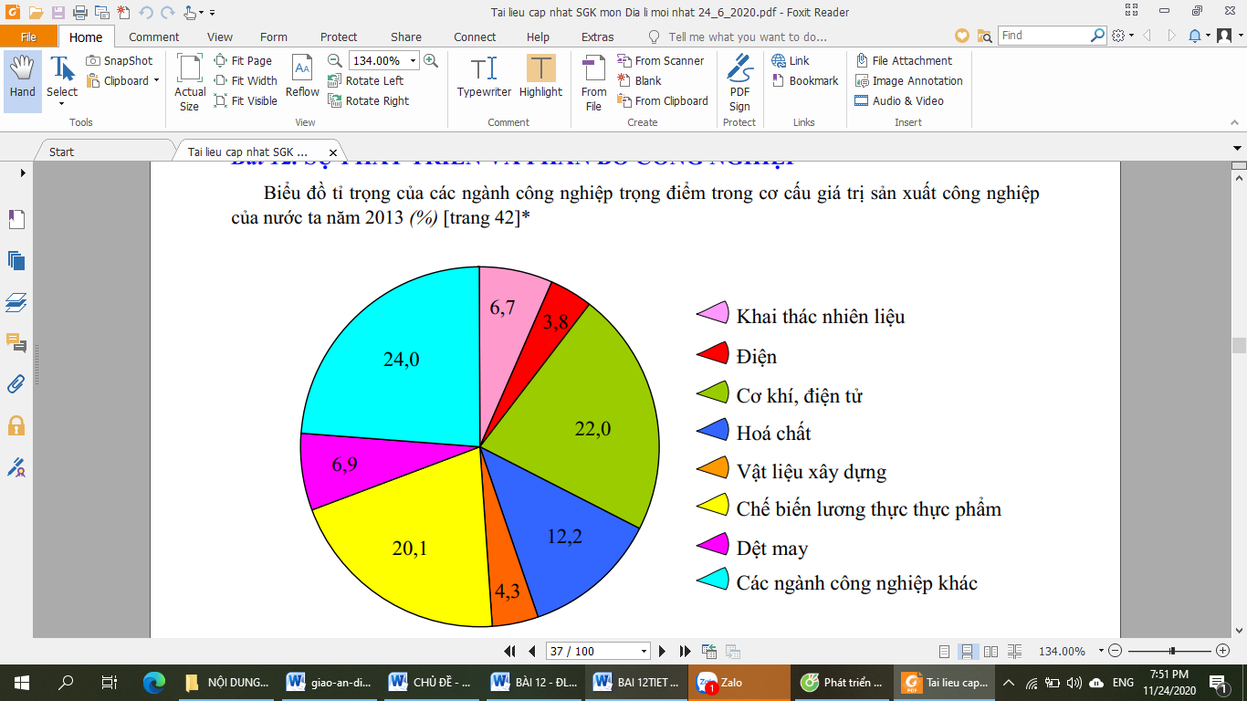

+ Ngành CN trọng điểm: HS dựa vào bảng tra cứu thuật ngữ SGK/ 153

+ Vai trò của ngành CN trọng điểm: Thúc đẩy tăng trưởng, chuyển dịch cơ cấu kinh tế.

+ Các ngành công nghiệp ở nước ta: Công nghiệp nước ta có cơ cấu ngành đa dạng, đủ các lĩnh vực, đã hình thành các ngành công nghiệp trọng điểm

+ Vùng tập trung CN ở nước ta: Vùng Đông Nam Bộ và Vùng ĐBSH.

*d) Cách thực hiện:*

**Bước 1:** GV yêu cầu HS quan sát kênh chữ, biểu đồ hình 12.1 và bản đồ công nghiệp Việt Nam và lần lượt trả lời các câu hỏi sau:



+ Hệ thống CN của nước ta gồm các thành phần nào?

+ Đọc tên các ngành CN trọng điểm? Sắp xếp thứ tự các ngành công nghiệp ở nước ta theo tỉ trọng từ lớn đến nhỏ?

+ Ngành CN trọng điểm là gì?

+ Nêu vai trò của ngành CN trọng điểm?

+ Em có nhận xét gì về các ngành công nghiệp ở nước ta ?

+ Xác định vùng tập trung CN ở nước ta?

**Bước 2:** HS thực hiện nhiệm vụ, trao đổi kết quả làm việc ghi vào giấy nháp, GV phải quan sát theo dõi.

**Bước 3:** HS trình bày trước lớp, HS khác nhận xét và bổ sung đáp án.

**Bước 4:** GV nhận xét, chuẩn kiến thức.

**2.2. Hoạt động 2: Các ngành công nghiệp trọng điểm ( 20 phút)**

*a) Mục đích:*

- Biết được sự phân bố các ngành CN trọng điểm

- Phân tích bản đồ công nghiệp, lược đồ công nghiệp hoặc Atlat địa lí VN để thấy rõ sự phân bố của một số ngành công nghiệp trọng điểm, các trung tâm công nghiệp ở nước ta.

*b) Nội dung:*

- Học sinh tìm hiểu kiến thức trong SGK và quan sát lược đồ để trả lời các câu hỏi.

* **Nội dung chính:**

**II. Các ngành công nghiệp trọng điểm**

1. Công nghiệp khai thác nhiên liệu : phân bố ở Quảng Ninh (than) ,thềm lục địa phía Nam ( dầu khí )

2. Công nghiệp điện

- Thủy điện: Hòa Bình ,Sơn La,….

- Nhiệt điện: Phả Lại ,Phú Mỹ,…..

3. Công nghiệp chế biến lương thực thực phẩm :phân bố ở thành phố Hồ Chí Minh, Hà Nội, Hải Phòng, Biên Hòa, Đà Nẵng

4. Công nghiệp dệt may: Thành phố Hồ Chí Minh, Hà Nội, Đà Nẵng, Nam Định

*c) Sản phẩm:* Hoàn thành các câu hỏi nhóm.

+ Nhóm 1, 2:

- Than: Phân bố chủ yếu ở vùng than Qủang Ninh. Mỗi năm sản xuất khoảng từ 15 - 20 triệu tấn

- Dầu khí: khai thác chủ yếu ở thềm lục địa phía nam. Đã khai thác hơn 100 triệu tấn dầu, hàng tỉ m3 khí đốt.

+ Nhóm 3, 4:

- Thuỷ điện: Hoà Bình, Sơn La, Thác Bà,…; Yaly, Xê-xan; Thác Mơ,… Tập trung ở Tây Bắc và Tây Nguyên.

+ Nhiệt điện: Na Dương, Uông Bí, Phả Lại,… ; Thủ Đức, Phú Mỹ, Bà Rịa. Tập trung ở Đông Bắc và Đông Nam Bộ.

+ Nhóm 5, 6:

- Là ngành chiếm tỉ trọng lớn nhất trong cơ cấu giá trị sản xuất công nghiệp

Các phân ngành chính là:

+ Chế biến sản phẩm trồng trọt: xay xát, sản xuất đường, rượu, bia, nước ngọt, chế biến chè, thuốc lá, càphê, dầu thực vật.

+ Chế biến sản phẩm chăn nuôi: chế biến thịt, trứng, sữa, thực phẩm đông lạnh, đồ hộp

+ Chế biến thuỷ sản: làm nước mắm, sấy khô, đông lạnh…..

Tập trung: Hà nội, TP.HCM, Hải Phòng, Biên Hoà, Đà Nẵng

Ngành này chiếm tỉ trọng lớn nhất do có nguồn nguyên liệu dồi dào tại chỗ.

+ Nhóm 7, 8:

- Nguồn lao động rẽ

- Nhu cầu về sản phẩm dệt may, ưu thế máy móc, kỉ thuật.

- Tập trung: Hà Nội TP.HCM, Đà Nẵng. Nam Định

*d) Cách thực hiện:*

**Bước 1:** GV yêu cầu HS quan sát bản đồ công nghiệp Việt Nam, phân nhóm thảo luận theo nội dung:

+ Nhóm 1, 2: Tên khoáng sản nhiên liệu, nơi phân bố, sản lượng khai thác?

+ Nhóm 3, 4: Kể tên các nhà máy thủy điện, nhiệt điện? Nơi phân bố? Tình hình phát triển? Nhận xét về nơi phân bố của 2 ngành thủy điện và nhiệt điện?

+ Nhóm 5, 6: Tên các ngành công nghiệp chế biến lương thực thực phẩm, tỉ trọng, nơi phân bố? Vì sao ngành này chiếm tỉ trọng lớn nhất?

+ Nhóm 7, 8: Tình hình phát triển, nơi phân bố của ngành công nghiệp dệt may? Vì sao ngành dệt may lại phân bố ở những tỉnh, thành phố đó?

**Bước 2:** HS tiến hành thảo luận theo nội dung, GV theo dõi ,hỗ trợ .

**Bước 3:** HS các nhóm đại diện trình bày, các nhóm khác nhận xét.

**Bước 4:** GV nhận xét, chuẩn xác kiến thức và lồng ghép bảo vệ môi trường, liên hệ thực tế ở địa phương.

**2.3. Hoạt động 3: Tìm hiểu các trung tâm công nghiệp lớn (5 phút)**

*a) Mục đích:*

- HS biết được các trung tâm công nghiệp và các vùng tập trung công nghiệp

- Xác định trên bản đồ công nghiệp hai khu vực tập trung công nghiệp lớn nhất là Đông Nam Bộ và đồng bằng sông Hồng, hai trung tâm công nghiệp lớn nhất là TP Hồ Chí Minh, Hà Nội.

*b) Nội dung:*

- Học sinh tìm hiểu kiến thức trong SGK và quan sát lược đồ để xác định các trung tâm công nghiệp, vùng công nghiệp.

* **Nội dung chính:**

III.CÁC TRUNG TÂM CÔNG NGHIỆP LỚN :

- Trung tâm công nghiệp lớn :Thành Phố Hồ Chí Minh, Hà Nội.

- Khu vực tập trung công nghiệp: Đông Nam Bộ, Đồng bằng sông Hồng.

*c) Sản phẩm:* Trả lời các câu hỏi.

Hai khu vực tập trung công nghiệp lớn nhất cả nước là Đông Nam Bộ và đồng bằng sông Hồng.

*d) Cách thực hiện:*

**Bước 1:** GV treo bản đồ công nghiệp và yêu cầu HS quan sát, xác định trung tâm công nghiệp và các khu vực công nghiệp lớn ở nước ta.

**Bước 2:** Hs quan sát bản đồ và tìm nơi phân bố

**Bước 3:** HS lên bảng xác định trên bản đồ, HS khác nhận xét và bổ sung đáp án.

**Bước 4:** Gv nhận xét và chuẩn kiến thức.

**3. Hoạt động: Luyện tập (5 phút)**

*a) Mục đích:*

- Giúp học sinh củng cố và khắc sâu nội dung kiến thức bài học

*b) Nội dung:* Vận dụng kiến thức bài học để đưa ra đáp án.

*c) Sản phẩm:* Đưa ra đáp án.

Câu 1: D; Câu 2: D; Câu 3: A

*d) Cách thực hiện:*

**Bước 1:** GV cho HS nghe và trả lời nhanh các câu hỏi sau:

**Bài 1:** Chọn câu trả lời đúng nhất

**Câu 1:** Ngành công nghiệp chiếm tỉ trọng lớn nhất trong cơ cấu giá trị công nghiệp (năm 2002)?

A. Công nghiệp điện .

B. Công nghiệp dệt may.

C. Công nghiệp khai thác nhiên liệu .

D. Công nghiệp chế biến lương thực ,thực phẩm.

**Câu 2:** Ngành công nghiệp năng lượng (thủy điện ) phát triển dựa trên cơ sở tài nguyên nào?

A. Khoáng sản kim loại.

B. Khoáng sản năng lượng .

C. Khoáng sản phi kim loại.

D. Thủy năng của sông suối.

**Câu 3:** Tên nhà máy nhiệt điện chạy bằng than là

A. Phả Lại

B. Phú Mỹ

C. Bà Rịa

D. Thủ Đức

**Bài 2:** Xác định trên bản đồ tên các ngành công nghiệp ở hai trung tâm công nghiệp Hà Nội và Thành phố Hồ Chí Minh?

**Bước 2:** HS có 2 phút thảo luận theo nhóm.

**Bước 3:** GV mời đại diện các nhóm trả lời. Đại diện nhóm khác nhận xét. GV chốt lại kiến thức của bài.

**4. Hoạt động: Vận dụng (2 phút)**

*a) Mục đích:* Hệ thống lại kiến thức về công nghiệp Việt Nam

*b) Nội dung:* Vận dụng kiến thức đã học hoàn thành nhiệm vụ.

*c) Sản phẩm:* Sưu tầm hình ảnh.

*d) Cách thực hiện:*

**Bước 1:** GV giao nhiệm vụ: Sưu tầm một số hình ảnh về các ngành công nghiệp chủ yếu của Thành phố Hà Nội hoặc Thành phố Hồ Chí Minh.

**Bước 2:** HS hỏi và đáp ngắn gọn.

**Bước 3:** GV dặn dò HS tự làm ở nhà tiết sau nhận xét.